台股投資競賽 盤後檢討與隔日預掛單
2026-10-08 產出時間 2026-10-08 15:46 文字來源：LLM（已通過數字核對）

一、今日重點
美股隔夜顯示那斯達克期貨下跌0.49%，費城半導體指數下跌1.15%，美元兌台幣升值0.51%，原油上漲3.78%，台股重挫近500點，三大法人賣超近900億元，市場觀望氣濃厚。
台股開盤預測微漲0.06%，盤中可能回落，模型命中率80.9%，需注意台積電能否重新轉強及4萬9支撐位。（注意：盤後版使用的美股資料為前一晚收盤，明早 07:00 盤前報告會以最新美股重新計算）
總資產 | 累積報酬 | 目前持股率 | 執行後持股率 | 累計交易筆數 | 持有檔數
9,792,240 | -2.08% | 0.0% | 100.0% | 1 | 0

攻守配置：進攻籃 76%／穩健籃 14%
今日進攻籃佔76.5%，穩健籃佔13.5%，ETF籃佔10%，進攻籃買入南亞、景碩、南電、欣興、新門、宏碁資訊等高成長股，穩健籃買入華榮、緯創、信邦、達明等穩健標的，ETF籃買入復華富時高息低波、富邦公司治理、統一FANG+，調整原因為綠燈強勢、大盤站上月線與季線、20日漲+4.7%。
比例如何決定
- 綠燈：大盤強勢（站上月線與季線、20 日漲 +4.7%），積極進攻 → 進攻籃 85%（已持續 38 個交易日）
- 依據：2020-12～2026-10 加權指數 1,399 個交易日（訊號隔日生效、換籃成本 0.6% 照算；進攻 β1.3／穩健 β0.6 代理），綠燈進攻 85%／中性 60%／紅燈 30% 年化 26.3%、最大回檔 -29.0%，優於固定進攻 60%／穩健 40%（25.4%、-32.2%）
- 股票內部：進攻籃 85%、穩健籃 15%
- 今日配置（佔股票＋ETF 目標持股）：進攻籃 76%、穩健籃 14%、ETF 籃 10%
籃子 | 目標金額 | 已持有 | 本次新買 | 執行後佔總資產
穩健籃（收正報酬機率高、回檔小、不追高） | 1,189,757 | 0 | 1,321,552 | 13.5%
ETF 籃（分散、證交稅 0.1%） | 881,302 | 0 | 979,025 | 10.0%
進攻籃（追強勢、一個月創新高） | 6,741,957 | 0 | 7,489,568 | 76.5%

大盤狀態：加權指數 RSI14 66.0、20 日漲跌 +4.69%、距季線 +7.84%

穩健籃候選排行（收正報酬機率高、預期回檔小、未過熱）
標的 | 產業 | 收正報酬機率 | 預期最大回檔 | β | 日波動 | 穩健分數 | 訊號
00955 中信日本商社 | ETF | 64.0% | -2.2% | 0.28 | 1.04% | +0.73 | 買進候選
00939 統一台灣高息動能 | ETF | 74.6% | -2.8% | 0.32 | 0.60% | +0.71 | 買進候選
1608 華榮 | 電器電纜 | 63.8% | -4.7% | 0.60 | 1.31% | +0.65 | 買進候選
00731 復華富時高息低波 | ETF | 74.5% | -1.7% | 0.34 | 0.62% | +0.64 | 買進候選
00882 中信中國高股息 | ETF | 49.7% | -1.2% | -0.02 | 0.36% | +0.63 | 買進候選
3231 緯創 | 電腦及週邊設備業 | 67.2% | -6.1% | 0.84 | 2.10% | +0.60 | 買進候選
00896 中信綠能及電動車 | ETF | 54.4% | -4.2% | 0.99 | 1.45% | +0.59 | 買進候選
00757 統一FANG+ | ETF | 66.9% | -2.3% | 0.42 | 0.95% | +0.59 | 買進候選
3023 信邦 | 電子零組件業 | 57.9% | -5.5% | 0.82 | 1.98% | +0.58 | 買進候選
4585 達明 | 其他電子業 | 46.8% | -4.8% | 0.67 | 1.05% | +0.57 | 買進候選
00934 中信成長高股息 | ETF | 59.7% | -2.4% | 0.74 | 0.66% | +0.55 | 買進候選
00770 國泰北美科技 | ETF | 57.6% | -4.3% | 0.53 | 2.24% | +0.54 | 買進候選
1210 大成 | 食品工業 | 59.8% | -2.4% | 0.01 | 0.62% | +0.53 | 買進候選
6023 元大期 | 金融業 | 59.3% | -3.1% | 0.27 | 1.26% | +0.53 | 買進候選
3312 弘憶股 | 電子通路業 | 62.6% | -7.3% | 1.09 | 3.19% | +0.52 | 買進候選

市場警示與持股風險
［警告｜買進前］1608 華榮
- 負面新聞：9月營收月增率為負
- 建議：減半買進（3 張又 741 股（共 3,741 股））或等回測支撐
- 營收：華榮(1608)9月營收11億605萬元，月增率-6.29%，年增率18.61% - 富聯網 [來源]
［警告｜買進前］3231 緯創
- 負面新聞：辦理減資變更登記完成
- 建議：減半買進（1 張又 115 股（共 1,115 股））或等回測支撐
- 公告本公司註銷收回之限制員工權利新股 辦理減資變更登記完成 [來源]
［警告｜規則］交易過的標的 0／5 檔，還差 5 檔
- 每日收盤追蹤「交易過的標的數目」，未達每次扣報酬率 0.2%（建倉期至 10/18 不罰）
- 今日建議全部成交後為 13 檔
- 建議：建倉期結束前至少成交 5 檔不同標的
［提醒｜題材］電子零組件業 9 檔漲停
- 同產業集體漲停：華新科、光頡、倉和、鈺邦、騰輝電子-KY、志超
- 建議：題材發酵中，但不追漲停
［提醒｜題材］半導體業 5 檔漲停
- 同產業集體漲停：台勝科、宏捷科、台星科、點序、合邦
- 建議：題材發酵中，但不追漲停
［提醒｜規則］交易筆數 1／10 筆，還差 9 筆
- 競賽期間買進、賣出各算一筆，總數需達 10 筆以上，否則不列入排名
- 距比賽結束（2026-11-27）剩 34 個交易日
- 今日建議 13 筆，全部成交後為 14 筆，即可達標
- 建議：照建議下單即可達標；只算實際成交，掛單沒成交不算
［提醒｜部位］TX202610 多 2 口，未實現損益 -207,200 元
- 均價 49,875、現價 49,357
- 建議：依建議的停損停利執行
全市場：漲停 35 檔、跌停 7 檔（資料日 2026-10-07）
標的 | 產業 | 漲跌 | 漲停可能原因
2492 華新科 | 電子零組件業 | +9.88% | 可能原因（新聞）：被動元件紅通通！華新科連2燈、國巨飆一個半月新高 分析師這樣看 - Yahoo股市；華新科強勢補漲挑戰重回4字頭！財經達人揭股價續攻4大關鍵- 證券 - 工商時報
1301 台塑 | 塑膠工業 | +9.91% | 可能原因（新聞）：1301 台塑 - 台塑這週估76.3 - 股市爆料同學會 - CMoney；【11:12 即時新聞】台塑(1301)股價走強，法人與主力買盤成盤中焦點 - CM
6442 光聖 | 通信網路業 | +10.00% | 可能原因（新聞）：光聖(6442)8月營收創歷史次高年增152.24%，高芯數光纜放量撐住毛利率逾六成 - 鉅亨網；【09:21 即時新聞】光聖(6442)盤中亮燈漲停，AI光通訊
1802 台玻 | 玻璃陶瓷 | +9.87% | 可能原因（新聞）：台玻爆量漲停！睽違逾2個月重返65元關卡 6000人提早下車「一張少賺2.37萬元」 - Yahoo股市；台玻(1802)爆量由紅翻黑、台塑(1301)逆勢續強！
3532 台勝科 | 半導體業 | +9.85% | 可能原因（新聞）：【11:49 即時新聞】台勝科(3532)股價走強靠攏500元關卡，矽晶圓族群成盤中焦點 - CMoney；矽晶圓強勢上攻！「這檔」週拉2根漲停噴25.5% 台勝
3624 光頡 | 電子零組件業 | +10.00% | 可能原因（新聞）：【09:53 即時新聞】光頡(3624) 亮燈漲停，被動元件族群成盤中焦點 - CMoney；營收速報 - 光頡(3624)9月營收3.80億元年增率高達67.4
4908 前鼎 | 通信網路業 | +9.96% | 可能原因（新聞）：【09:45 即時新聞】前鼎(4908) 亮燈漲停，光通訊題材成盤中焦點 - CMoney投資網誌；4908 前鼎 - 鼎哥，帥帥帥，真的帥。 - 股市爆料同學會
8086 宏捷科 | 半導體業 | +9.80% | 可能原因（新聞）：焦點股》宏捷科：主力回來了！股價連兩日亮燈 - 自由財經；訂單滿手，宏捷科Q4營收有望季增 - Yahoo股市

標的 | 產業 | 漲跌 | 跌停可能原因
6515 穎崴 | 半導體業 | -9.95% | 可能原因（新聞）：「前後任股后」雙觸跌停！ 川湖、穎崴9月營收翻車投資人失血 - ETtoday財經雲；6515 穎崴- 6515持續擴廠，年營收已突破百億，未來可期💪. - 股市
2059 川湖 | 電子零組件業 | -10.00% | 可能原因（新聞）：股后川湖一字跌停！9月營收驟減31％嚇壞市場 1張蒸發131萬、逾900張排隊賣 - Yahoo股市；股后川湖9月營收月減逾3成！終止連月創高 仍寫史上第3高 -
7788 松川精密 | 電子零組件業 | -9.99% | 可能原因（新聞）：7788 松川精密- 【最新消息】外資連3買加持，「繼電器廠」創236日新高！ - 股市爆料同學會 - CMoney；【11:50 即時新聞】松川精密(7788)
7792 安葆 | 其他電子類 | -9.97% | 可能原因（新聞）：盤中速報 - 安葆(7792)股價殺至跌停，跌停價406.5元，成交1,063張 - TradingView；7792 安葆 - 進場了 現在不買更待何時 - 股
2254 巨鎧精密-創 | 汽車工業 | -9.95% | 可能原因（新聞）：【11:07 即時新聞】巨鎧精密-創(2254) 走強，法人說明會後設計題材受關注-CMoney 研究員 - CMoney投資網誌；台股5萬點前震盪下跌16點！玻
8084 巨虹 | 電子通路業 | -9.89% | 可能原因（新聞）：高掛4千張賣單搶出場逃命！巨虹再吞第9根跌停「股東卻不減反增」 專家看傻：這什麼概念？ - Yahoo股市；巨虹收購案破局，3,000萬美元訂金如何牽動股東權益？
8444 綠河-KY | 其他 | -9.90% | 可能原因（新聞）：台股5萬點前震盪下跌16點！玻璃、塑化股噴出「這些」AI族群突圍- 證券 - 工商時報

二、為何今日會漲／會跌（2026-10-08）
目前尚無持股，以下以模型前 5 名候選股示範歸因（金額以 0 股計）。
台股重挫近500點，主要因三大法人賣超898.95億元、連假前賣壓沉重，台積電雖營收創新高但股價下跌35元，市場觀望氣濃厚，權值股疲軟導致大盤下跌。

三、虧損如何補回（續抱／加碼／換股／停損）
累積損益-207,760元（-2.08%），需上漲2.12%才能回本，進攻籃最佳替換候選為2455全新，一個月預期報酬+15.53%，創新高機率78.1%，穩健籃最佳替換候選為00939統一台灣高息動能，一個月預期報酬+4.38%，收正報酬機率74.6%。
投資組合層級
- 累積損益 -207,760 元（-2.08%），已實現 +0 元
- 回到初始資金需上漲 2.12%；只有正報酬才列入排名，補回虧損是第一優先
- 進攻籃最佳替換候選：2455 全新，一個月預期報酬 +15.53%，創新高機率 78.1%
- 穩健籃最佳替換候選：00939 統一台灣高息動能，一個月預期報酬 +4.38%，收正報酬機率 74.6%
目前無持股，無需補回；新部位的停損與換股規則見第六節出場計畫。

四、國際大事對持股的影響
美債殖利率攀升對小型股造成重創，資金轉向科技七巨頭避波動，對南亞等股影響不大；強勢美元與高殖利率夾擊黃金期貨跌至雙月低點，對景碩、南電、欣興造成輕度不利影響，暫列觀察；美光股價受AI記憶體需求利好，對南亞等股有利，支持續抱；德國出口下降對標普500相關股造成輕度不利，需嚴守停損；德國擋下中遠收購股權對VIX相關股造成輕度不利，暫列觀察；美前財長魯賓警惕AI投資循環風險，同上。
（尚無持股：以模型前 5 名候選、每檔假設佔總資產 10% 試算）

美債殖利率攀升重創小型股，資金轉向科技七巨頭避波動（中期）
對應國際因子：美國10年債殖利率上升；若因子變動 1 個標準差，持股合計預估影響 +0 元（總資產 +0.00%）
標的 | 敏感度β | 相關係數 | 預估影響 | 金額(元) | 後續決策
1303 南亞 | 0.0166 | 0.01 | +0.00% | +0 | 歷史相關性 +0.01 未達統計顯著（|r| < 0.125），不列入影響
3189 景碩 | -0.066 | -0.05 | +0.00% | +0 | 歷史相關性 -0.05 未達統計顯著（|r| < 0.125），不列入影響
8046 南電 | 0.0332 | 0.03 | +0.00% | +0 | 歷史相關性 +0.03 未達統計顯著（|r| < 0.125），不列入影響
3037 欣興 | -0.0193 | -0.02 | +0.00% | +0 | 歷史相關性 -0.02 未達統計顯著（|r| < 0.125），不列入影響
5432 新門 | 0.0368 | 0.04 | +0.00% | +0 | 歷史相關性 +0.04 未達統計顯著（|r| < 0.125），不列入影響

- 美債殖利率攀升重創小型股！羅素2000瀕臨修正 資金轉向「科技七巨頭」避波動 [來源]

強勢美元與高殖利率夾擊，黃金期貨跌至雙月低點（短期）
對應國際因子：黃金下降；若因子變動 1 個標準差，持股合計預估影響 -24,578 元（總資產 -0.25%）
標的 | 敏感度β | 相關係數 | 預估影響 | 金額(元) | 後續決策
1303 南亞 | 0.285 | 0.11 | +0.00% | +0 | 歷史相關性 +0.11 未達統計顯著（|r| < 0.125），不列入影響
3189 景碩 | 0.4829 | 0.17 | -0.87% | -8,519 | 輕度不利：列入觀察，暫不調整部位
8046 南電 | 0.3994 | 0.14 | -0.72% | -7,050 | 輕度不利：列入觀察，暫不調整部位
3037 欣興 | 0.5135 | 0.19 | -0.92% | -9,009 | 輕度不利：列入觀察，暫不調整部位
5432 新門 | 0.177 | 0.09 | +0.00% | +0 | 歷史相關性 +0.09 未達統計顯著（|r| < 0.125），不列入影響

- 強勢美元與高殖利率夾擊 黃金期貨跌至雙月低點 - 蕃新聞 [來源]

黃金摔至2個月低點！專家示警恐下探4000美元（短期）
對應國際因子：黃金下降；若因子變動 1 個標準差，持股合計預估影響 -24,578 元（總資產 -0.25%）
標的 | 敏感度β | 相關係數 | 預估影響 | 金額(元) | 後續決策
1303 南亞 | 0.285 | 0.11 | +0.00% | +0 | 歷史相關性 +0.11 未達統計顯著（|r| < 0.125），不列入影響
3189 景碩 | 0.4829 | 0.17 | -0.87% | -8,519 | 輕度不利：列入觀察，暫不調整部位
8046 南電 | 0.3994 | 0.14 | -0.72% | -7,050 | 輕度不利：列入觀察，暫不調整部位
3037 欣興 | 0.5135 | 0.19 | -0.92% | -9,009 | 輕度不利：列入觀察，暫不調整部位
5432 新門 | 0.177 | 0.09 | +0.00% | +0 | 歷史相關性 +0.09 未達統計顯著（|r| < 0.125），不列入影響

- 黃金摔至2個月低點！專家示警恐下探4000美元 年底走勢曝光 | EBC 東森新聞 - LINE TODAY [來源]

美光股價能翻3倍？分析師喊出3000美元目標價 擁AI記憶體需求和庫藏股利多（中期）
對應國際因子：費城半導體上升；若因子變動 1 個標準差，持股合計預估影響 +67,958 元（總資產 +0.69%）
標的 | 敏感度β | 相關係數 | 預估影響 | 金額(元) | 後續決策
1303 南亞 | 0.4026 | 0.24 | +1.16% | +11,359 | 有利：支持續抱；若一個月模型仍在前段班，可作為加碼依據
3189 景碩 | 0.5154 | 0.28 | +1.48% | +14,493 | 有利：支持續抱；若一個月模型仍在前段班，可作為加碼依據
8046 南電 | 0.5667 | 0.32 | +1.63% | +15,961 | 有利：支持續抱；若一個月模型仍在前段班，可作為加碼依據
3037 欣興 | 0.7466 | 0.44 | +2.14% | +20,955 | 有利：支持續抱；若一個月模型仍在前段班，可作為加碼依據
5432 新門 | 0.1862 | 0.16 | +0.53% | +5,190 | 有利：支持續抱；若一個月模型仍在前段班，可作為加碼依據

- 美光股價能翻3倍？分析師喊出3000美元目標價 擁AI記憶體需求和庫藏股利多 [來源]

對美出口銳減 德國8月出口意外下降0.8%（中期）
對應國際因子：標普500下降；若因子變動 1 個標準差，持股合計預估影響 -47,590 元（總資產 -0.49%）
標的 | 敏感度β | 相關係數 | 預估影響 | 金額(元) | 後續決策
1303 南亞 | 0.9699 | 0.16 | -0.80% | -7,834 | 輕度不利：列入觀察，暫不調整部位
3189 景碩 | 1.5665 | 0.25 | -1.29% | -12,632 | 不利且敏感度高：嚴守停損 — 元、暫停加碼；若事件延續且跌破月線，先減碼一半
8046 南電 | 1.3576 | 0.22 | -1.11% | -10,869 | 不利且敏感度高：嚴守停損 — 元、暫停加碼；若事件延續且跌破月線，先減碼一半
3037 欣興 | 2.0255 | 0.34 | -1.66% | -16,255 | 不利且敏感度高：嚴守停損 — 元、暫停加碼；若事件延續且跌破月線，先減碼一半
5432 新門 | 0.3489 | 0.09 | +0.00% | +0 | 歷史相關性 +0.09 未達統計顯著（|r| < 0.125），不列入影響

- 對美出口銳減 德國8月出口意外下降0.8% [來源]

德國擋下中遠收購股權 稱物流路線涉北約安全（中期）
對應國際因子：VIX恐慌指數上升；若因子變動 1 個標準差，持股合計預估影響 -46,316 元（總資產 -0.47%）
標的 | 敏感度β | 相關係數 | 預估影響 | 金額(元) | 後續決策
1303 南亞 | -0.0988 | -0.16 | -0.78% | -7,638 | 輕度不利：列入觀察，暫不調整部位
3189 景碩 | -0.1262 | -0.19 | -0.99% | -9,694 | 輕度不利：列入觀察，暫不調整部位
8046 南電 | -0.1095 | -0.17 | -0.86% | -8,421 | 輕度不利：列入觀察，暫不調整部位
3037 欣興 | -0.1915 | -0.31 | -1.51% | -14,786 | 不利且敏感度高：嚴守停損 — 元、暫停加碼；若事件延續且跌破月線，先減碼一半
5432 新門 | -0.0753 | -0.18 | -0.59% | -5,777 | 輕度不利：列入觀察，暫不調整部位

- 德國擋下中遠收購股權 稱物流路線涉北約安全 [來源]

美前財長魯賓：警惕AI投資「循環風險」 不能寄望AI成長解決美國債務問題（中期）
對應國際因子：VIX恐慌指數上升；若因子變動 1 個標準差，持股合計預估影響 -46,316 元（總資產 -0.47%）
標的 | 敏感度β | 相關係數 | 預估影響 | 金額(元) | 後續決策
1303 南亞 | -0.0988 | -0.16 | -0.78% | -7,638 | 輕度不利：列入觀察，暫不調整部位
3189 景碩 | -0.1262 | -0.19 | -0.99% | -9,694 | 輕度不利：列入觀察，暫不調整部位
8046 南電 | -0.1095 | -0.17 | -0.86% | -8,421 | 輕度不利：列入觀察，暫不調整部位
3037 欣興 | -0.1915 | -0.31 | -1.51% | -14,786 | 不利且敏感度高：嚴守停損 — 元、暫停加碼；若事件延續且跌破月線，先減碼一半
5432 新門 | -0.0753 | -0.18 | -0.59% | -5,777 | 輕度不利：列入觀察，暫不調整部位

- 美前財長魯賓：警惕AI投資「循環風險」 不能寄望AI成長解決美國債務問題 [來源]

各持股對國際因子的敏感度（因子變動 1 個標準差時的預估漲跌）
標的 | 費城半導體 | 標普500 | 美國10年債殖利率 | 美元兌台幣 | 西德州原油 | 中國大型股ETF | 日經225 | VIX恐慌指數 | 黃金
1303 南亞 | +1.16% | +0.80% | +0.07% | -0.34% | -0.31% | -0.06% | +1.64% | -0.78% | +0.51%
3189 景碩 | +1.48% | +1.29% | -0.27% | -0.68% | -0.34% | +0.15% | +2.59% | -0.99% | +0.87%
8046 南電 | +1.63% | +1.11% | +0.14% | -0.59% | -0.51% | +0.39% | +2.17% | -0.86% | +0.72%
3037 欣興 | +2.14% | +1.66% | -0.08% | -0.60% | -0.45% | +0.71% | +2.60% | -1.51% | +0.92%
5432 新門 | +0.53% | +0.29% | +0.15% | -0.42% | +0.03% | -0.20% | +1.02% | -0.59% | +0.32%

五、交易建議總表
動作 | 籃子 | 標的 | 數量 | 限價 | 停損 | 金額 | 方式
買進 | 穩健籃 | 1608 華榮 | 7 張 + 483 股 | 37.0 | 35.2 | 276,871 | 現股
買進 | 穩健籃 | 3231 緯創 | 2 張 + 231 股 | 184.5 | 174.5 | 411,620 | 現股
買進 | 穩健籃 | 3023 信邦 | 1 張 + 274 股 | 323.0 | 304.5 | 411,502 | 現股
買進 | 穩健籃 | 4585 達明 | 0 張 + 764 股 | 290.0 | 282.0 | 221,560 | 現股
買進 | ETF籃 | 00731 復華富時高息低波 | 2 張 + 912 股 | 98.6 | 96.5 | 287,123 | 現股
買進 | ETF籃 | 00692 富邦公司治理 | 3 張 + 386 股 | 99.85 | 94.5 | 338,092 | 現股
買進 | ETF籃 | 00757 統一FANG+ | 2 張 + 463 股 | 143.65 | 140.65 | 353,810 | 現股
買進 | 進攻籃 | 1303 南亞 | 5 張 + 96 股 | 305.5 | 274.5 | 1,556,828 | 現股
買進 | 進攻籃 | 3189 景碩 | 1 張 + 385 股 | 1110.0 | 999.0 | 1,537,350 | 現股
買進 | 進攻籃 | 8046 南電 | 1 張 + 8 股 | 1490.0 | 1340.0 | 1,501,920 | 現股
買進 | 進攻籃 | 3037 欣興 | 0 張 + 441 股 | 1300.0 | 1170.0 | 573,300 | 現股
買進 | 進攻籃 | 5432 新門 | 4 張 + 170 股 | 197.0 | 177.0 | 821,490 | 現股
買進 | 進攻籃 | 6811 宏碁資訊 | 5 張 + 430 股 | 276.0 | 248.0 | 1,498,680 | 融資

資金調度：建議由期貨戶轉入證券戶 1,699,440 元（期貨戶保留 300,000 元），以提高持股率。
三籃配置（佔股票＋ETF 目標持股）：進攻籃 76%、穩健籃 14%、ETF 籃 10%
ETF 比例理由
- ETF 基準比例 15%（分散個股風險、證交稅 0.1%）
- 綠燈強勢 → ETF −5%，資金優先給進攻個股
- 今日 ETF 籃比例 10%（佔股票＋ETF 目標持股；基準 15% 已依上述條件調整）

期貨與選擇權：期貨不操作
期貨判斷依據
- 目前累積報酬 -2.08%、距高點回撤 -3.92%、剩 35 個交易日
- 報酬為負或回撤 ≥ 4%：提高機率門檻、放寬每筆風險
- 方向模型：未來 5 個交易日上漲機率 57.8%（模型估計，不是保證）
- 做多：樣本外命中率 64.5%（基準 64.1%）、平均每次 +0.68%（一直做多 +0.79%），沒有擇時優勢
- 放空：樣本外交易僅 0 次，少於 20 次，證據不足
- 已持有 TX202610 多 2 口，每點 400 元，已達建議曝險每點 70 元，不再加碼；現有曝險是建議的 5.7 倍，若跌 1,297 點（停損距離）約虧損 518,800 元（總資產 5.3%），可考慮減碼
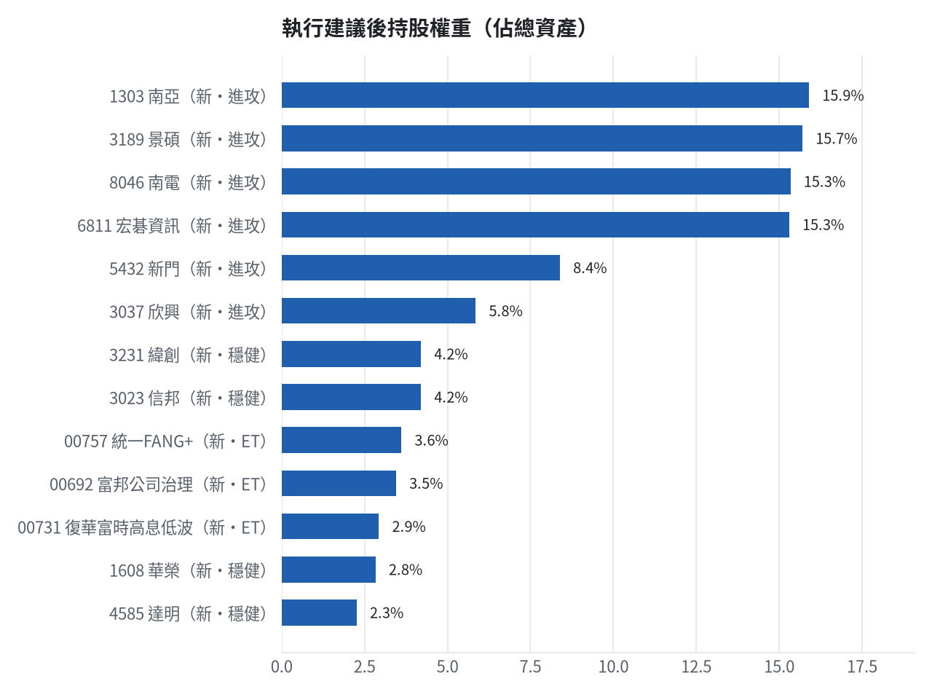

六、個股決策說明

買進【穩健籃】1608 華榮｜7 張 + 483 股｜穩健分數 +0.65
選擇華榮是因其穩健分數+0.65高、一個月收正報酬機率63.8%、三大法人近5日買超2633張，進場張數7張基於風險預算與籃子上限計算，出場策略為停損35.2元、首段停利39.2元。
為何選擇這檔
- 【穩健籃】穩健分數 +0.65 達門檻（+0.20）；一個月收正報酬機率 63.8%、預期最大回檔 -4.7%，且未過熱
- 穩健模型：未來一個月收正報酬機率 63.8%（全市場基準 54.2%），預期最大回檔 -4.7%（回檔幅度排名全市場最小的前 17%）
- 持有到比賽結束（約 40 個交易日）：收正報酬機率 67.3%、預期報酬 +8.2%（模型估計，不是保證）
- 風險：60 日 β = 0.60（大盤漲跌 1% 時約變動 0.60%），日波動 1.31%
- 位置：股價相對月線 +2.8%、RSI14 = 59.1，未過熱、不追高
- 籌碼面：三大法人近 5 日買超 2,633 張（外資 +2,619 張、投信 -15 張）
- 基本面：2026/08 月營收 11.8 億元，年增 +17.9%、月增 -6.9%，近 3 月累計年增 +24.0%
為何買這個股數（計算過程）
- 籃子配置：穩健籃佔目標持股 14% → 目標金額 1,189,757 元（已持有 0 元）
- 風險預算：總資產 9,792,240 元 × 每筆風險 1.5% × 信心係數 1.31（由穩健分數 +0.65 換算）= 192,785 元
- 停損距離：取 2×ATR14 = 1.31 與距 10 日低點 35.20 的距離 1.80 之較大者 = 1.80 元（進場 37.00 → 停損 35.20 元，4.9%）
- 風險法可買股數 = 192,785 ÷ 1.80 = 107,103 股
- 受「流動性上限（20 日均量 1,780 張 × 2%）」限制，下修至 35,603 股
- 穩健籃合計超過籃子上限，等比例下修 28,119 股
- 進場價：穩健籃不追價：限價取預測開盤價 37.17 與前一日收盤 37.04999923706055 的較低者 = 37.0
- 取整後：7 張又 483 股（共 7,483 股），金額約 276,871 元，佔總資產 2.8%
多買的原因
- 穩健分數 +0.65 高，信心係數 1.31 ≥ 1 放大部位
- 日均波動（ATR）1.8%，波動溫和 → 可承擔較多股數
- 一個月收正報酬機率 63.8%，可提高「正報酬晉級」機率
- 預期最大回檔 -4.7%，下檔有限
少買的原因
- 成交量不足，為避免衝擊價格而少買
出場計畫（何時賣、賣幾張）
- 停損：收盤跌破 35.20 元全數賣出 7 張又 483 股（共 7,483 股）
- 第 1 段停利：漲至 39.2 元（+6%）賣出 2 張又 494 股（共 2,494 股），停損上移至成本
- 第 2 段停利：漲至 41.4 元（+12%）再賣剩餘的 50%，其餘用移動停損（最高價 − 2×ATR）
- 訊號轉弱（穩健分數 ≤ -0.30）先減碼一半
- 換股：同一籃出現扣除換股成本後預期報酬高出 3.0% 以上的標的，依虧損補回計畫換股
- 來回交易成本約 0.585%，損益兩平價 37.22 元

買進【穩健籃】3231 緯創｜2 張 + 231 股｜穩健分數 +0.60
選擇緯創是因其穩健分數+0.60高、一個月收正報酬機率67.2%、三大法人近5日買超17751張，進場張數2張基於風險預算與籃子上限計算，出場策略為停損174.5元、首段停利195.5元。
為何選擇這檔
- 【穩健籃】穩健分數 +0.60 達門檻（+0.20）；一個月收正報酬機率 67.2%、預期最大回檔 -6.1%，且未過熱
- 穩健模型：未來一個月收正報酬機率 67.2%（全市場基準 54.2%），預期最大回檔 -6.1%（回檔幅度排名全市場最小的前 29%）
- 持有到比賽結束（約 40 個交易日）：收正報酬機率 66.8%、預期報酬 +10.2%（模型估計，不是保證）
- 風險：60 日 β = 0.84（大盤漲跌 1% 時約變動 0.84%），日波動 2.10%
- 位置：股價相對月線 -0.2%、RSI14 = 50.1，未過熱、不追高
- 籌碼面：三大法人近 5 日買超 17,751 張（外資 +20,264 張、投信 -3,873 張）
- 基本面：2026/08 月營收 4600.65 億元，年增 +166.5%、月增 +49.3%，近 3 月累計年增 +90.1%
為何買這個股數（計算過程）
- 籃子配置：穩健籃佔目標持股 14% → 目標金額 1,189,757 元（已持有 0 元）
- 風險預算：總資產 9,792,240 元 × 每筆風險 1.5% × 信心係數 1.25（由穩健分數 +0.60 換算）= 183,054 元
- 停損距離：取 2×ATR14 = 9.93 與距 10 日低點 178.00 的距離 6.50 之較大者 = 9.93 元（進場 184.50 → 停損 174.50 元，5.4%）
- 風險法可買股數 = 183,054 ÷ 9.93 = 18,437 股
- 受「穩健籃單檔上限 20%」限制，下修至 10,615 股
- 穩健籃合計超過籃子上限，等比例下修 8,384 股
- 進場價：穩健籃不追價：限價取預測開盤價 184.78 與前一日收盤 185.0 的較低者 = 184.5
- 取整後：2 張又 231 股（共 2,231 股），金額約 411,620 元，佔總資產 4.2%
多買的原因
- 穩健分數 +0.60 高，信心係數 1.25 ≥ 1 放大部位
- 日均波動（ATR）2.7%，波動溫和 → 可承擔較多股數
- 一個月收正報酬機率 67.2%，可提高「正報酬晉級」機率
- 月營收年增 +166.5%，基本面支撐
少買的原因
- 已達穩健籃單檔上限，分散風險
- 預期最大回檔 -6.1%，下檔風險偏大
出場計畫（何時賣、賣幾張）
- 停損：收盤跌破 174.50 元全數賣出 2 張又 231 股（共 2,231 股）
- 第 1 段停利：漲至 195.5 元（+6%）賣出 743 股（零股），停損上移至成本
- 第 2 段停利：漲至 206.5 元（+12%）再賣剩餘的 50%，其餘用移動停損（最高價 − 2×ATR）
- 訊號轉弱（穩健分數 ≤ -0.30）先減碼一半
- 換股：同一籃出現扣除換股成本後預期報酬高出 3.0% 以上的標的，依虧損補回計畫換股
- 來回交易成本約 0.585%，損益兩平價 185.58 元

買進【穩健籃】3023 信邦｜1 張 + 274 股｜穩健分數 +0.58
選擇信邦是因其穩健分數+0.58高、一個月收正報酬機率57.9%、三大法人近5日買超1166張，進場張數1張基於風險預算與籃子上限計算，出場策略為停損304.5元、首段停利342.0元。
為何選擇這檔
- 【穩健籃】穩健分數 +0.58 達門檻（+0.20）；一個月收正報酬機率 57.9%、預期最大回檔 -5.5%，且未過熱
- 穩健模型：未來一個月收正報酬機率 57.9%（全市場基準 54.2%），預期最大回檔 -5.5%（回檔幅度排名全市場最小的前 24%）
- 持有到比賽結束（約 40 個交易日）：收正報酬機率 63.8%、預期報酬 +9.8%（模型估計，不是保證）
- 風險：60 日 β = 0.82（大盤漲跌 1% 時約變動 0.82%），日波動 1.98%
- 位置：股價相對月線 +1.4%、RSI14 = 54.2，未過熱、不追高
- 籌碼面：三大法人近 5 日買超 1,166 張（外資 +1,081 張、投信 -22 張）
- 基本面：2026/09 月營收 33.49 億元，年增 +25.5%、月增 +2.1%，近 3 月累計年增 +28.9%
為何買這個股數（計算過程）
- 籃子配置：穩健籃佔目標持股 14% → 目標金額 1,189,757 元（已持有 0 元）
- 風險預算：總資產 9,792,240 元 × 每筆風險 1.5% × 信心係數 1.23（由穩健分數 +0.58 換算）= 180,667 元
- 停損距離：取 2×ATR14 = 16.86 與距 10 日低點 304.50 的距離 18.50 之較大者 = 18.50 元（進場 323.00 → 停損 304.50 元，5.7%）
- 風險法可買股數 = 180,667 ÷ 18.50 = 9,766 股
- 受「穩健籃單檔上限 20%」限制，下修至 6,063 股
- 穩健籃合計超過籃子上限，等比例下修 4,789 股
- 進場價：穩健籃不追價：限價取預測開盤價 323.07 與前一日收盤 323.0 的較低者 = 323.0
- 取整後：1 張又 274 股（共 1,274 股），金額約 411,502 元，佔總資產 4.2%
多買的原因
- 穩健分數 +0.58 高，信心係數 1.23 ≥ 1 放大部位
- 日均波動（ATR）2.6%，波動溫和 → 可承擔較多股數
- 月營收年增 +25.5%，基本面支撐
少買的原因
- 已達穩健籃單檔上限，分散風險
- 一個月收正報酬機率 57.9%，勝率普通
- 預期最大回檔 -5.5%，下檔風險偏大
出場計畫（何時賣、賣幾張）
- 停損：收盤跌破 304.50 元全數賣出 1 張又 274 股（共 1,274 股）
- 第 1 段停利：漲至 342.0 元（+6%）賣出 424 股（零股），停損上移至成本
- 第 2 段停利：漲至 361.5 元（+12%）再賣剩餘的 50%，其餘用移動停損（最高價 − 2×ATR）
- 訊號轉弱（穩健分數 ≤ -0.30）先減碼一半
- 換股：同一籃出現扣除換股成本後預期報酬高出 3.0% 以上的標的，依虧損補回計畫換股
- 來回交易成本約 0.585%，損益兩平價 324.89 元

買進【穩健籃】4585 達明｜0 張 + 764 股｜穩健分數 +0.57
選擇達明是因其穩健分數+0.57高、一個月收正報酬機率46.8%、日均波動溫和，進場張數0張基於風險預算與籃子上限計算，出場策略為停損282元、首段停利307.0元。
為何選擇這檔
- 【穩健籃】穩健分數 +0.57 達門檻（+0.20）；一個月收正報酬機率 46.8%、預期最大回檔 -4.8%，且未過熱
- 穩健模型：未來一個月收正報酬機率 46.8%（全市場基準 54.2%），預期最大回檔 -4.8%（回檔幅度排名全市場最小的前 18%）
- 持有到比賽結束（約 40 個交易日）：收正報酬機率 67.4%、預期報酬 +12.4%（模型估計，不是保證）
- 風險：60 日 β = 0.67（大盤漲跌 1% 時約變動 0.67%），日波動 1.05%
- 位置：股價相對月線 -1.4%、RSI14 = 43.6，未過熱、不追高
為何買這個股數（計算過程）
- 籃子配置：穩健籃佔目標持股 14% → 目標金額 1,189,757 元（已持有 0 元）
- 風險預算：總資產 9,792,240 元 × 每筆風險 1.5% × 信心係數 1.21（由穩健分數 +0.57 換算）= 178,464 元
- 停損距離：取 2×ATR14 = 7.86 與距 10 日低點 289.00 的距離 1.00 之較大者 = 7.86 元（進場 290.00 → 停損 282.00 元，2.7%）
- 風險法可買股數 = 178,464 ÷ 7.86 = 22,714 股
- 受「流動性上限（20 日均量 182 張 × 2%）」限制，下修至 3,637 股
- 穩健籃合計超過籃子上限，等比例下修 2,872 股
- 進場價：穩健籃不追價：限價取預測開盤價 290.43 與前一日收盤 290.5 的較低者 = 290.0
- 取整後：764 股（零股），金額約 221,560 元，佔總資產 2.3%
多買的原因
- 穩健分數 +0.57 高，信心係數 1.21 ≥ 1 放大部位
- 日均波動（ATR）1.4%，波動溫和 → 可承擔較多股數
- 預期最大回檔 -4.8%，下檔有限
少買的原因
- 成交量不足，為避免衝擊價格而少買
- 一個月收正報酬機率 46.8%，勝率普通
- 月營收年減 -6.1%，基本面偏弱
風險與不利因子
- 籌碼面：三大法人近 5 日賣超 16 張（外資 -15 張、投信 +0 張）
- 基本面：2026/08 月營收 1.53 億元，年增 -6.1%、月增 +7.1%
出場計畫（何時賣、賣幾張）
- 停損：收盤跌破 282.00 元全數賣出 764 股（零股）
- 第 1 段停利：漲至 307.0 元（+6%）賣出 254 股（零股），停損上移至成本
- 第 2 段停利：漲至 324.5 元（+12%）再賣剩餘的 50%，其餘用移動停損（最高價 − 2×ATR）
- 訊號轉弱（穩健分數 ≤ -0.30）先減碼一半
- 換股：同一籃出現扣除換股成本後預期報酬高出 3.0% 以上的標的，依虧損補回計畫換股
- 來回交易成本約 0.585%，損益兩平價 291.7 元

買進【ETF籃】00731 復華富時高息低波｜2 張 + 912 股｜綜合分數 +0.99
選擇復華富時高息低波是因其ETF分數+0.99高、創52週新高機率81.9%、月線相對季線+5.1%，進場張數2張基於風險預算與籃子上限計算，出場策略為停損96.5元、首段停利104.5元。
為何選擇這檔
- 【ETF 籃】高股息型 ETF，ETF 分數 +0.99 達門檻（+0.15）；分散個股風險、證交稅 0.1%
- 一個月模型：創 52 週新高機率 81.9%（全市場基準 20.9%，排名前 8%），預期超額報酬 +3.72%（排名前 35%）
- 距 52 週高點 -1.5%（52 週高 100.2，現價 98.7），正處於創高區
- 動能：近 20 日 +0.3%、近 60 日 +11.0%，相對大盤 20 日 -6.7%、60 日 +1.2%
- 量能：近 5 日成交值為 60 日均值的 0.95 倍
- 均線：股價相對月線 +0.6%、月線相對季線 +5.1%（多頭排列）
- RSI14 = 61.3
為何買這個股數（計算過程）
- 籃子配置：ETF籃佔目標持股 10% → 目標金額 881,302 元（已持有 0 元）
- 風險預算：總資產 9,792,240 元 × 每筆風險 1.5% × 信心係數 1.50（由ETF 分數 +0.99 換算）= 220,325 元
- 停損距離：取 2×ATR14 = 2.06 與距 10 日低點 96.65 的距離 1.95 之較大者 = 2.06 元（進場 98.60 → 停損 96.50 元，2.1%）
- 風險法可買股數 = 220,325 ÷ 2.06 = 106,732 股
- 受「流動性上限（20 日均量 605 張 × 2%）」限制，下修至 12,091 股
- ETF籃合計超過籃子上限，等比例下修 9,178 股
- 進場價：穩健籃不追價：限價取預測開盤價 98.61 與前一日收盤 98.69999694824219 的較低者 = 98.6
- 取整後：2 張又 912 股（共 2,912 股），金額約 287,123 元，佔總資產 2.9%
多買的原因
- ETF 分數 +0.99 高，信心係數 1.50 ≥ 1 放大部位
- 日均波動（ATR）1.0%，波動溫和 → 可承擔較多股數
- 一個月收正報酬機率 74.5%，可提高「正報酬晉級」機率
- 預期最大回檔 -1.7%，下檔有限
少買的原因
- 成交量不足，為避免衝擊價格而少買
風險與不利因子
- 籌碼面：三大法人近 5 日賣超 4 張（外資 +14 張、投信 +0 張）
- 隔夜美股：台積電ADR -2.09%、費城半導體 -1.15%、標普500 -0.22%；預測開盤 -0.09%（平盤，命中率 65.1%）、開盤後 -0.07%（震盪）
出場計畫（何時賣、賣幾張）
- 停損：收盤跌破 96.50 元全數賣出 2 張又 912 股（共 2,912 股）
- 第 1 段停利：漲至 104.5 元（+6%）賣出 970 股（零股），停損上移至成本
- 第 2 段停利：漲至 110.4 元（+12%）再賣剩餘的 50%，其餘用移動停損（最高價 − 2×ATR）
- 訊號轉弱（ETF 分數 ≤ -0.30）先減碼一半
- 換股：同一籃出現扣除換股成本後預期報酬高出 3.0% 以上的標的，依虧損補回計畫換股
- 來回交易成本約 0.385%，損益兩平價 98.98 元

買進【ETF籃】00692 富邦公司治理｜3 張 + 386 股｜綜合分數 +0.97
選擇富邦公司治理是因其ETF分數+0.97高、創52週新高機率97.8%、法人連續買超6日，進場張數3張基於風險預算與籃子上限計算，出場策略為停損94.5元、首段停利105.8元。
為何選擇這檔
- 【ETF 籃】市值型型 ETF，ETF 分數 +0.97 達門檻（+0.15）；分散個股風險、證交稅 0.1%
- 一個月模型：創 52 週新高機率 97.8%（全市場基準 20.9%，排名前 1%），預期超額報酬 +4.52%（排名前 24%）
- 距 52 週高點 -0.1%（52 週高 100.1，現價 100.0），正處於創高區
- 動能：近 20 日 +8.1%、近 60 日 +9.1%，相對大盤 20 日 +1.0%、60 日 -0.7%
- 量能：近 5 日成交值為 60 日均值的 0.98 倍
- 均線：股價相對月線 +5.2%、月線相對季線 +4.5%（多頭排列）
- RSI14 = 74.1
- 籌碼面：三大法人近 5 日買超 1,010 張（外資 +70 張、投信 +0 張），連續買超 6 日
為何買這個股數（計算過程）
- 籃子配置：ETF籃佔目標持股 10% → 目標金額 881,302 元（已持有 0 元）
- 風險預算：總資產 9,792,240 元 × 每筆風險 1.5% × 信心係數 1.50（由ETF 分數 +0.97 換算）= 220,325 元
- 停損距離：取 2×ATR14 = 2.57 與距 10 日低點 94.50 的距離 5.35 之較大者 = 5.35 元（進場 99.85 → 停損 94.50 元，5.4%）
- 風險法可買股數 = 220,325 ÷ 5.35 = 41,182 股
- 受「流動性上限（20 日均量 703 張 × 2%）」限制，下修至 14,056 股
- ETF籃合計超過籃子上限，等比例下修 10,670 股
- 進場價：穩健籃不追價：限價取預測開盤價 99.85 與前一日收盤 100.0 的較低者 = 99.85
- 取整後：3 張又 386 股（共 3,386 股），金額約 338,092 元，佔總資產 3.5%
多買的原因
- ETF 分數 +0.97 高，信心係數 1.50 ≥ 1 放大部位
- 日均波動（ATR）1.3%，波動溫和 → 可承擔較多股數
- 法人連續買超 6 日，籌碼穩定
- 一個月收正報酬機率 76.5%，可提高「正報酬晉級」機率
- 預期最大回檔 -2.7%，下檔有限
少買的原因
- 成交量不足，為避免衝擊價格而少買
風險與不利因子
- 隔夜美股：台積電ADR -2.09%、費城半導體 -1.15%、標普500 -0.22%；預測開盤 -0.15%（開低，命中率 82.9%）、開盤後 +0.03%（震盪）
出場計畫（何時賣、賣幾張）
- 停損：收盤跌破 94.50 元全數賣出 3 張又 386 股（共 3,386 股）
- 第 1 段停利：漲至 105.8 元（+6%）賣出 1 張又 128 股（共 1,128 股），停損上移至成本
- 第 2 段停利：漲至 111.8 元（+12%）再賣剩餘的 50%，其餘用移動停損（最高價 − 2×ATR）
- 訊號轉弱（ETF 分數 ≤ -0.30）先減碼一半
- 換股：同一籃出現扣除換股成本後預期報酬高出 3.0% 以上的標的，依虧損補回計畫換股
- 來回交易成本約 0.385%，損益兩平價 100.23 元

買進【ETF籃】00757 統一FANG+｜2 張 + 463 股｜綜合分數 +0.94
選擇統一FANG+是因其ETF分數+0.94高、創52週新高機率95.7%、均線多頭排列，進場張數2張基於風險預算與籃子上限計算，出場策略為停損140.65元、首段停利152.25元。
為何選擇這檔
- 【ETF 籃】其他型 ETF，ETF 分數 +0.94 達門檻（+0.15）；分散個股風險、證交稅 0.1%
- 一個月模型：創 52 週新高機率 95.7%（全市場基準 20.9%，排名前 2%），預期超額報酬 +2.60%（排名前 53%）
- 距 52 週高點 -0.4%（52 週高 145.35，現價 144.7），正處於創高區
- 動能：近 20 日 +2.2%、近 60 日 +10.6%，相對大盤 20 日 -4.8%、60 日 +0.7%
- 量能：近 5 日成交值為 60 日均值的 0.38 倍
- 均線：股價相對月線 +2.5%、月線相對季線 +2.5%（多頭排列）
- RSI14 = 61.7
- 籌碼面：三大法人近 5 日買超 42 張（外資 -23 張、投信 +0 張）
為何買這個股數（計算過程）
- 籃子配置：ETF籃佔目標持股 10% → 目標金額 881,302 元（已持有 0 元）
- 風險預算：總資產 9,792,240 元 × 每筆風險 1.5% × 信心係數 1.50（由ETF 分數 +0.94 換算）= 220,325 元
- 停損距離：取 2×ATR14 = 2.99 與距 10 日低點 140.95 的距離 2.70 之較大者 = 2.99 元（進場 143.65 → 停損 140.65 元，2.1%）
- 風險法可買股數 = 220,325 ÷ 2.99 = 73,793 股
- 受「ETF籃單檔上限 15%」限制，下修至 10,225 股
- ETF籃合計超過籃子上限，等比例下修 7,762 股
- 進場價：穩健籃不追價：限價取預測開盤價 143.68 與前一日收盤 144.6999969482422 的較低者 = 143.65
- 取整後：2 張又 463 股（共 2,463 股），金額約 353,810 元，佔總資產 3.6%
多買的原因
- ETF 分數 +0.94 高，信心係數 1.50 ≥ 1 放大部位
- 日均波動（ATR）1.0%，波動溫和 → 可承擔較多股數
- 一個月收正報酬機率 66.9%，可提高「正報酬晉級」機率
- 預期最大回檔 -2.3%，下檔有限
少買的原因
- 已達ETF籃單檔上限，分散風險
風險與不利因子
- 隔夜美股：台積電ADR -2.09%、費城半導體 -1.15%、標普500 -0.22%；預測開盤 -0.70%（開低，命中率 70.4%）、開盤後 -0.04%（震盪）
出場計畫（何時賣、賣幾張）
- 停損：收盤跌破 140.65 元全數賣出 2 張又 463 股（共 2,463 股）
- 第 1 段停利：漲至 152.25 元（+6%）賣出 820 股（零股），停損上移至成本
- 第 2 段停利：漲至 160.85 元（+12%）再賣剩餘的 50%，其餘用移動停損（最高價 − 2×ATR）
- 訊號轉弱（ETF 分數 ≤ -0.30）先減碼一半
- 換股：同一籃出現扣除換股成本後預期報酬高出 3.0% 以上的標的，依虧損補回計畫換股
- 來回交易成本約 0.385%，損益兩平價 144.2 元

買進【進攻籃】1303 南亞｜5 張 + 96 股｜綜合分數 +0.82
選擇南亞是因其綜合分數+0.82高、創新高機率95.8%、法人連續買超4日，進場張數5張基於風險預算與籃子上限計算，出場策略為停損274.5元、首段停利336元。
為何選擇這檔
- 【進攻籃】綜合分數 +0.82 達門檻（+0.30）；一個月模型預期超額報酬排名全市場前 0%、創新高機率 95.8%
- 一個月模型：創 52 週新高機率 95.8%（全市場基準 20.9%，排名前 2%），預期超額報酬 +14.20%（排名前 0%）
- 距 52 週高點 -2.5%（52 週高 322.0，現價 314.0），正處於創高區
- 動能：近 20 日 +36.2%、近 60 日 +57.4%，相對大盤 20 日 +31.0%、60 日 +47.6%
- 量能：近 5 日成交值為 60 日均值的 1.23 倍
- 均線：股價相對月線 +26.9%、月線相對季線 +16.3%（多頭排列）
- RSI14 = 79.3
- 籌碼面：三大法人近 5 日買超 28,133 張（外資 +18,407 張、投信 +5,813 張），連續買超 4 日
- 基本面：2026/08 月營收 306.01 億元，年增 +46.8%、月增 +0.1%，近 3 月累計年增 +41.1%
- 隔夜美股：西德州原油 +3.78%、標普500 -0.22%；預測開盤 +1.03%（開高，命中率 82.3%）、開盤後 +0.09%（震盪）
為何買這個股數（計算過程）
- 籃子配置：進攻籃佔目標持股 76% → 目標金額 6,741,957 元（已持有 0 元）
- 風險預算：總資產 9,792,240 元 × 每筆風險 1.5% × 信心係數 1.50（由綜合分數 +0.82 換算）= 220,325 元
- 停損距離：取 2×ATR14 = 32.64 與距 10 日低點 223.00 的距離 82.50 之較大者，但不超過進場價 10%（30.55） = 30.55 元（進場 305.50 → 停損 274.50 元，10.0%）
- 風險法可買股數 = 220,325 ÷ 30.55 = 7,212 股
- 進攻籃合計超過籃子上限，等比例下修 2,115 股
- 進場價：RSI14 = 79.3 > 75 偏熱，不追價：限價設在前一日收盤 314.0 − 0.5×ATR 16.32 = 305.5，等回檔才買（可能當日不成交）
- 取整後：5 張又 96 股（共 5,096 股），金額約 1,556,828 元，佔總資產 15.9%
多買的原因
- 綜合分數 +0.82 高，信心係數 1.50 ≥ 1 放大部位
- 法人連續買超 4 日，籌碼穩定
- 一個月內創新高機率 95.8%，勝率高可多配置
- 月營收年增 +46.8%，基本面支撐
少買的原因
- 日均波動（ATR）5.2%，波動大 → 停損距離遠 → 股數少
- RSI14 = 79.3 偏熱，限價等回檔，可能買不到或買得少
出場計畫（何時賣、賣幾張）
- 一個月目標：突破 52 週高點 322.0 元（距現價 2.5%）即確認創新高，續抱讓獲利奔跑
- 停損：收盤跌破 274.50 元全數賣出 5 張又 96 股（共 5,096 股）
- 第 1 段停利：漲至 336.0 元（+10%）賣出 1 張又 698 股（共 1,698 股），停損上移至成本
- 第 2 段停利：漲至 366.5 元（+20%）再賣剩餘的 50%，其餘用移動停損（最高價 − 2×ATR）
- 訊號轉弱（綜合分數 ≤ -0.30）先減碼一半
- 換股：同一籃出現扣除換股成本後預期報酬高出 3.0% 以上的標的，依虧損補回計畫換股
- 來回交易成本約 0.585%，損益兩平價 307.29 元

買進【進攻籃】3189 景碩｜1 張 + 385 股｜綜合分數 +0.79
選擇景碩是因其綜合分數+0.79高、創新高機率91.6%、法人連續買超，進場張數1張基於風險預算與籃子上限計算，出場策略為停損999元、首段停利1220元。
為何選擇這檔
- 【進攻籃】綜合分數 +0.79 達門檻（+0.30）；一個月模型預期超額報酬排名全市場前 0%、創新高機率 91.6%
- 一個月模型：創 52 週新高機率 91.6%（全市場基準 20.9%，排名前 4%），預期超額報酬 +13.85%（排名前 0%）
- 距 52 週高點 -4.3%（52 週高 1150.0，現價 1100.0）
- 動能：近 20 日 +35.3%、近 60 日 +34.3%，相對大盤 20 日 +30.1%、60 日 +24.6%
- 量能：近 5 日成交值為 60 日均值的 1.54 倍（放量）
- 均線：股價相對月線 +21.1%、月線相對季線 +9.2%（多頭排列）
- RSI14 = 73.3
- 籌碼面：三大法人近 5 日買超 7,586 張（外資 +5,142 張、投信 +2,478 張）
- 基本面：2026/09 月營收 51.81 億元，年增 +44.5%、月增 +7.7%，近 3 月累計年增 +40.4%
- 隔夜美股：台積電ADR -2.09%、費城半導體 -1.15%、輝達 -0.74%；預測開盤 +0.25%（開高，命中率 80.2%）、開盤後 +0.02%（震盪）
為何買這個股數（計算過程）
- 籃子配置：進攻籃佔目標持股 76% → 目標金額 6,741,957 元（已持有 0 元）
- 風險預算：總資產 9,792,240 元 × 每筆風險 1.5% × 信心係數 1.48（由綜合分數 +0.79 換算）= 217,571 元
- 停損距離：取 2×ATR14 = 119.00 與距 10 日低點 875.00 的距離 235.00 之較大者，但不超過進場價 10%（111.00） = 111.00 元（進場 1110.00 → 停損 999.00 元，10.0%）
- 風險法可買股數 = 217,571 ÷ 111.00 = 1,960 股
- 進攻籃合計超過籃子上限，等比例下修 575 股
- 進場價：限價 = 預測開盤價 1102.76 × (1 + 0.5%) = 1110.0，提高成交機率
- 取整後：1 張又 385 股（共 1,385 股），金額約 1,537,350 元，佔總資產 15.7%
多買的原因
- 綜合分數 +0.79 高，信心係數 1.48 ≥ 1 放大部位
- 一個月內創新高機率 91.6%，勝率高可多配置
- 月營收年增 +44.5%，基本面支撐
少買的原因
- 日均波動（ATR）5.4%，波動大 → 停損距離遠 → 股數少
出場計畫（何時賣、賣幾張）
- 一個月目標：突破 52 週高點 1150.0 元（距現價 4.3%）即確認創新高，續抱讓獲利奔跑
- 停損：收盤跌破 999.00 元全數賣出 1 張又 385 股（共 1,385 股）
- 第 1 段停利：漲至 1220.0 元（+10%）賣出 461 股（零股），停損上移至成本
- 第 2 段停利：漲至 1330.0 元（+20%）再賣剩餘的 50%，其餘用移動停損（最高價 − 2×ATR）
- 訊號轉弱（綜合分數 ≤ -0.30）先減碼一半
- 換股：同一籃出現扣除換股成本後預期報酬高出 3.0% 以上的標的，依虧損補回計畫換股
- 來回交易成本約 0.585%，損益兩平價 1116.49 元

買進【進攻籃】8046 南電｜1 張 + 8 股｜綜合分數 +0.76
選擇南電是因其綜合分數+0.76高、創新高機率89.9%、法人連續買超10日，進場張數1張基於風險預算與籃子上限計算，出場策略為停損1340元、首段停利1635元。
為何選擇這檔
- 【進攻籃】綜合分數 +0.76 達門檻（+0.30）；一個月模型預期超額報酬排名全市場前 4%、創新高機率 89.9%
- 一個月模型：創 52 週新高機率 89.9%（全市場基準 20.9%，排名前 5%），預期超額報酬 +10.10%（排名前 4%）
- 距 52 週高點 -5.1%（52 週高 1560.0，現價 1480.0）
- 動能：近 20 日 +40.9%、近 60 日 +16.5%，相對大盤 20 日 +35.7%、60 日 +6.8%
- 量能：近 5 日成交值為 60 日均值的 1.31 倍（放量）
- 均線：股價相對月線 +21.6%、月線相對季線 +3.9%（多頭排列）
- RSI14 = 70.8
- 籌碼面：三大法人近 5 日買超 7,371 張（外資 +2,731 張、投信 +4,877 張），連續買超 10 日
- 基本面：2026/09 月營收 55.86 億元，年增 +57.8%、月增 +4.4%，近 3 月累計年增 +49.3%
- 隔夜美股：輝達 -0.74%、費城半導體 -1.15%、蘋果 +0.91%；預測開盤 +0.06%（平盤，命中率 84.1%）、開盤後 +0.08%（震盪）
為何買這個股數（計算過程）
- 籃子配置：進攻籃佔目標持股 76% → 目標金額 6,741,957 元（已持有 0 元）
- 風險預算：總資產 9,792,240 元 × 每筆風險 1.5% × 信心係數 1.45（由綜合分數 +0.76 換算）= 212,614 元
- 停損距離：取 2×ATR14 = 162.14 與距 10 日低點 1120.00 的距離 370.00 之較大者，但不超過進場價 10%（149.00） = 149.00 元（進場 1490.00 → 停損 1340.00 元，10.0%）
- 風險法可買股數 = 212,614 ÷ 149.00 = 1,427 股
- 進攻籃合計超過籃子上限，等比例下修 419 股
- 進場價：限價 = 預測開盤價 1480.93 × (1 + 0.5%) = 1490.0，提高成交機率
- 取整後：1 張又 8 股（共 1,008 股），金額約 1,501,920 元，佔總資產 15.3%
多買的原因
- 綜合分數 +0.76 高，信心係數 1.45 ≥ 1 放大部位
- 法人連續買超 10 日，籌碼穩定
- 一個月內創新高機率 89.9%，勝率高可多配置
- 月營收年增 +57.8%，基本面支撐
少買的原因
- 日均波動（ATR）5.5%，波動大 → 停損距離遠 → 股數少
出場計畫（何時賣、賣幾張）
- 一個月目標：突破 52 週高點 1560.0 元（距現價 5.1%）即確認創新高，續抱讓獲利奔跑
- 停損：收盤跌破 1340.00 元全數賣出 1 張又 8 股（共 1,008 股）
- 第 1 段停利：漲至 1635.0 元（+10%）賣出 335 股（零股），停損上移至成本
- 第 2 段停利：漲至 1785.0 元（+20%）再賣剩餘的 50%，其餘用移動停損（最高價 − 2×ATR）
- 訊號轉弱（綜合分數 ≤ -0.30）先減碼一半
- 換股：同一籃出現扣除換股成本後預期報酬高出 3.0% 以上的標的，依虧損補回計畫換股
- 來回交易成本約 0.585%，損益兩平價 1498.72 元

買進【進攻籃】3037 欣興｜0 張 + 441 股｜綜合分數 +0.76
選擇欣興是因其綜合分數+0.76高、創新高機率87.7%、法人連續買超6日，進場張數0張基於風險預算與產業上限計算，出場策略為停損1170元、首段停利1430元。
為何選擇這檔
- 【進攻籃】綜合分數 +0.76 達門檻（+0.30）；一個月模型預期超額報酬排名全市場前 3%、創新高機率 87.7%
- 一個月模型：創 52 週新高機率 87.7%（全市場基準 20.9%，排名前 6%），預期超額報酬 +10.33%（排名前 3%）
- 距 52 週高點 -8.1%（52 週高 1420.0，現價 1305.0）
- 動能：近 20 日 +37.5%、近 60 日 +44.5%，相對大盤 20 日 +32.3%、60 日 +34.8%
- 量能：近 5 日成交值為 60 日均值的 0.98 倍
- 均線：股價相對月線 +18.6%、月線相對季線 +9.7%（多頭排列）
- RSI14 = 72.5
- 籌碼面：三大法人近 5 日買超 11,678 張（外資 +14,032 張、投信 -2,341 張），連續買超 6 日
- 基本面：2026/08 月營收 177.46 億元，年增 +56.3%、月增 +9.2%，近 3 月累計年增 +45.5%
為何買這個股數（計算過程）
- 籃子配置：進攻籃佔目標持股 76% → 目標金額 6,741,957 元（已持有 0 元）
- 風險預算：總資產 9,792,240 元 × 每筆風險 1.5% × 信心係數 1.45（由綜合分數 +0.76 換算）= 212,247 元
- 停損距離：取 2×ATR14 = 127.57 與距 10 日低點 1105.00 的距離 195.00 之較大者，但不超過進場價 10%（130.00） = 130.00 元（進場 1300.00 → 停損 1170.00 元，10.0%）
- 風險法可買股數 = 212,247 ÷ 130.00 = 1,633 股
- 受「產業上限 50%（電子零組件業）」限制，下修至 624 股
- 進攻籃合計超過籃子上限，等比例下修 183 股
- 進場價：模型預測開高回落，限價設於預測開盤價 1305.94 × (1 -0.14%) = 1300.0，不追高
- 取整後：441 股（零股），金額約 573,300 元，佔總資產 5.9%
多買的原因
- 綜合分數 +0.76 高，信心係數 1.45 ≥ 1 放大部位
- 法人連續買超 6 日，籌碼穩定
- 一個月內創新高機率 87.7%，勝率高可多配置
- 月營收年增 +56.3%，基本面支撐
少買的原因
- 日均波動（ATR）4.9%，波動大 → 停損距離遠 → 股數少
風險與不利因子
- 隔夜美股：輝達 -0.74%、費城半導體 -1.15%、蘋果 +0.91%；預測開盤 +0.07%（平盤，命中率 84.7%）、開盤後 -0.14%（回落）
出場計畫（何時賣、賣幾張）
- 一個月目標：突破 52 週高點 1420.0 元（距現價 8.1%）即確認創新高，續抱讓獲利奔跑
- 停損：收盤跌破 1170.00 元全數賣出 441 股（零股）
- 第 1 段停利：漲至 1430.0 元（+10%）賣出 146 股（零股），停損上移至成本
- 第 2 段停利：漲至 1560.0 元（+20%）再賣剩餘的 50%，其餘用移動停損（最高價 − 2×ATR）
- 訊號轉弱（綜合分數 ≤ -0.30）先減碼一半
- 換股：同一籃出現扣除換股成本後預期報酬高出 3.0% 以上的標的，依虧損補回計畫換股
- 來回交易成本約 0.585%，損益兩平價 1307.6 元

買進【進攻籃】5432 新門｜4 張 + 170 股｜綜合分數 +0.76
選擇新門是因其綜合分數+0.76高、創新高機率81.1%、法人買超140張，進場張數4張基於風險預算與籃子上限計算，出場策略為停損177元、首段停利216.5元。
為何選擇這檔
- 【進攻籃】綜合分數 +0.76 達門檻（+0.30）；一個月模型預期超額報酬排名全市場前 3%、創新高機率 81.1%
- 一個月模型：創 52 週新高機率 81.1%（全市場基準 20.9%，排名前 8%），預期超額報酬 +10.46%（排名前 3%）
- 距 52 週高點 -9.3%（52 週高 215.0，現價 195.0）
- 動能：近 20 日 +18.5%、近 60 日 +42.9%，相對大盤 20 日 +13.3%、60 日 +33.1%
- 量能：近 5 日成交值為 60 日均值的 4.43 倍（放量）
- 均線：股價相對月線 +21.2%、月線相對季線 +14.2%（均線未全面多頭）
- RSI14 = 73.4
- 籌碼面：三大法人近 5 日買超 140 張（外資 +144 張、投信 +0 張）
- 基本面：2026/09 月營收 0.2 億元，年增 +44.1%、月增 +5.8%，近 3 月累計年增 +25.0%
- 隔夜美股：標普500 -0.22%、費城半導體 -1.15%；預測開盤 +0.47%（開高，命中率 76.2%）、開盤後 -0.76%（回落）
為何買這個股數（計算過程）
- 籃子配置：進攻籃佔目標持股 76% → 目標金額 6,741,957 元（已持有 0 元）
- 風險預算：總資產 9,792,240 元 × 每筆風險 1.5% × 信心係數 1.45（由綜合分數 +0.76 換算）= 212,247 元
- 停損距離：取 2×ATR14 = 19.86 與距 10 日低點 151.50 的距離 45.50 之較大者，但不超過進場價 10%（19.70） = 19.70 元（進場 197.00 → 停損 177.00 元，10.0%）
- 風險法可買股數 = 212,247 ÷ 19.70 = 10,774 股
- 受「流動性上限（20 日均量 295 張 × 2%）」限制，下修至 5,901 股
- 進攻籃合計超過籃子上限，等比例下修 1,731 股
- 進場價：限價 = 預測開盤價 195.92 × (1 + 0.5%) = 197.0，提高成交機率
- 取整後：4 張又 170 股（共 4,170 股），金額約 821,490 元，佔總資產 8.4%
多買的原因
- 綜合分數 +0.76 高，信心係數 1.45 ≥ 1 放大部位
- 一個月內創新高機率 81.1%，勝率高可多配置
- 月營收年增 +44.1%，基本面支撐
少買的原因
- 日均波動（ATR）5.1%，波動大 → 停損距離遠 → 股數少
- 成交量不足，為避免衝擊價格而少買
出場計畫（何時賣、賣幾張）
- 一個月目標：突破 52 週高點 215.0 元（距現價 9.3%）即確認創新高，續抱讓獲利奔跑
- 停損：收盤跌破 177.00 元全數賣出 4 張又 170 股（共 4,170 股）
- 第 1 段停利：漲至 216.5 元（+10%）賣出 1 張又 389 股（共 1,389 股），停損上移至成本
- 第 2 段停利：漲至 236.0 元（+20%）再賣剩餘的 50%，其餘用移動停損（最高價 − 2×ATR）
- 訊號轉弱（綜合分數 ≤ -0.30）先減碼一半
- 換股：同一籃出現扣除換股成本後預期報酬高出 3.0% 以上的標的，依虧損補回計畫換股
- 來回交易成本約 0.585%，損益兩平價 198.15 元

買進【進攻籃】6811 宏碁資訊｜5 張 + 430 股｜綜合分數 +0.76
選擇宏碁資訊是因其綜合分數+0.76高、創新高機率98.0%、法人買超660張，進場張數5張基於風險預算與籃子上限計算，出場策略為停損248元、首段停利303.5元。
為何選擇這檔
- 【進攻籃】綜合分數 +0.76 達門檻（+0.30）；一個月模型預期超額報酬排名全市場前 9%、創新高機率 98.0%
- 一個月模型：創 52 週新高機率 98.0%（全市場基準 20.9%，排名前 0%），預期超額報酬 +7.20%（排名前 9%）
- 距 52 週高點 +0.0%（52 週高 273.0，現價 273.0），正處於創高區
- 動能：近 20 日 +22.1%、近 60 日 +24.1%，相對大盤 20 日 +16.9%、60 日 +14.3%
- 量能：近 5 日成交值為 60 日均值的 1.59 倍（放量）
- 均線：股價相對月線 +11.7%、月線相對季線 +4.6%（多頭排列）
- RSI14 = 69.5
- 籌碼面：三大法人近 5 日買超 660 張（外資 +681 張、投信 +0 張）
- 基本面：2026/09 月營收 15.3 億元，年增 +97.4%、月增 +30.7%，近 3 月累計年增 +73.7%
- 隔夜美股：標普500 -0.22%、費城半導體 -1.15%；預測開盤 +0.51%（開高，命中率 75.3%）、開盤後 +0.72%（續強）
為何買這個股數（計算過程）
- 籃子配置：進攻籃佔目標持股 76% → 目標金額 6,741,957 元（已持有 0 元）
- 風險預算：總資產 9,792,240 元 × 每筆風險 1.5% × 信心係數 1.44（由綜合分數 +0.76 換算）= 212,063 元
- 停損距離：取 2×ATR14 = 20.64 與距 10 日低點 237.50 的距離 38.50 之較大者，但不超過進場價 10%（27.60） = 27.60 元（進場 276.00 → 停損 248.00 元，10.0%）
- 風險法可買股數 = 212,063 ÷ 27.60 = 7,683 股
- 進攻籃合計超過籃子上限，等比例下修 2,253 股
- 進場價：限價 = 預測開盤價 274.38 × (1 + 0.5%) = 276.0，提高成交機率
- 取整後：5 張又 430 股（共 5,430 股），金額約 1,498,680 元，佔總資產 15.3%
多買的原因
- 綜合分數 +0.76 高，信心係數 1.44 ≥ 1 放大部位
- 一個月內創新高機率 98.0%，勝率高可多配置
- 月營收年增 +97.4%，基本面支撐
- 使用融資（自備 40%）放大部位：進攻籃允許融資，且融資借款仍在總資產 30% 上限內
少買的原因
- 日均波動（ATR）3.8%，波動大 → 停損距離遠 → 股數少
出場計畫（何時賣、賣幾張）
- 一個月目標：突破 52 週高點 273.0 元（距現價 -0.0%）即確認創新高，續抱讓獲利奔跑
- 停損：收盤跌破 248.00 元全數賣出 5 張又 430 股（共 5,430 股）
- 第 1 段停利：漲至 303.5 元（+10%）賣出 1 張又 809 股（共 1,809 股），停損上移至成本
- 第 2 段停利：漲至 331.0 元（+20%）再賣剩餘的 50%，其餘用移動停損（最高價 − 2×ATR）
- 訊號轉弱（綜合分數 ≤ -0.30）先減碼一半
- 換股：同一籃出現扣除換股成本後預期報酬高出 3.0% 以上的標的，依虧損補回計畫換股
- 來回交易成本約 0.585%，損益兩平價 277.61 元

七、全市場一個月創新高潛力排行
掃描 652 檔流動性足夠的上市櫃股票與 ETF（資料截至 2026-10-07），預測未來 20 個交易日內創 52 週新高的機率與超額報酬。全市場歷史基準創新高率 20.9%。
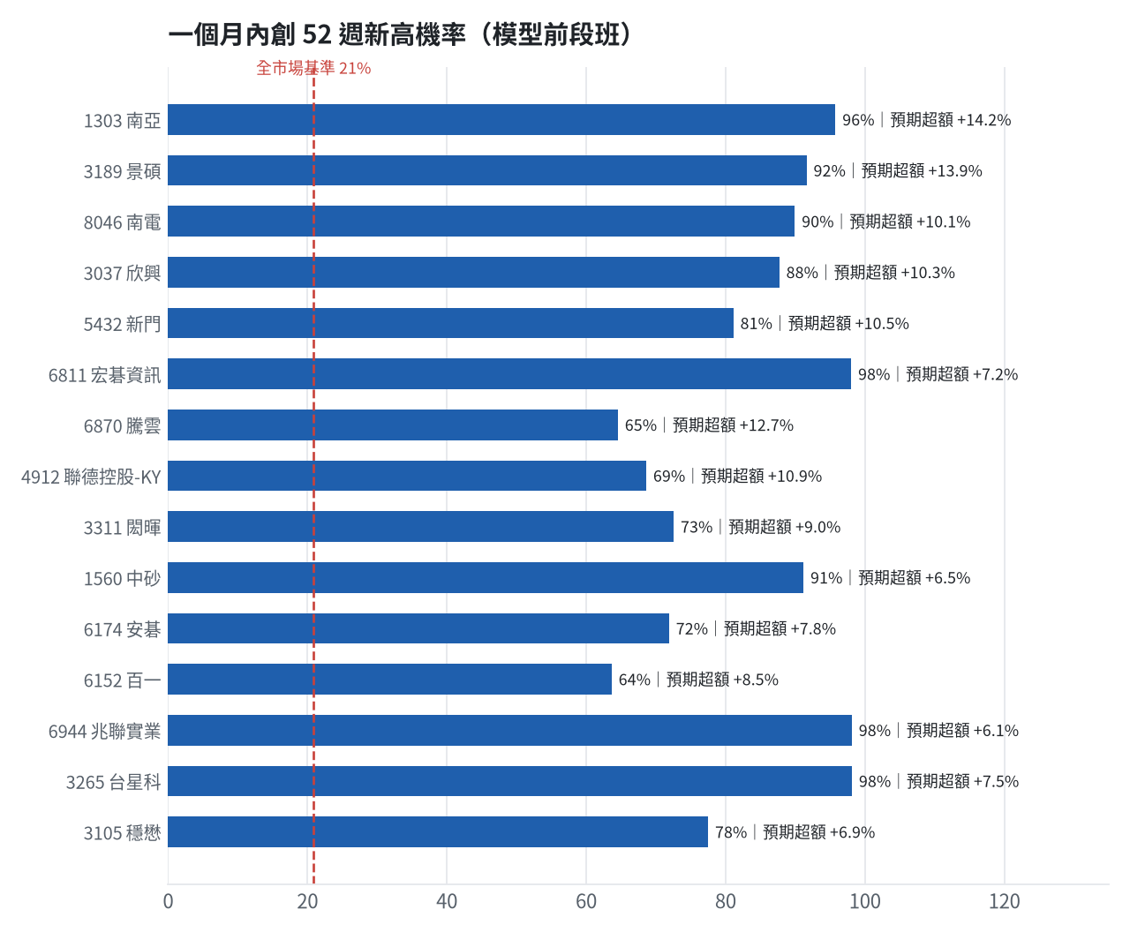
訊號「過熱不追」：RSI 或 20 日漲幅超過上限，即使模型分數高也不買，避免全部追高。
標的 | 產業 | 創新高機率 | 預期超額 | 距高點 | 營收年增 | 綜合分數 | 訊號
1303 南亞 | 塑膠工業 | 95.8% | +14.20% | -2.5% | +46.8% | +0.82 | 買進候選
3189 景碩 | 半導體業 | 91.6% | +13.85% | -4.3% | +44.5% | +0.79 | 買進候選
8046 南電 | 電子零組件業 | 89.9% | +10.10% | -5.1% | +57.8% | +0.76 | 買進候選
3037 欣興 | 電子零組件業 | 87.7% | +10.33% | -8.1% | +56.3% | +0.76 | 買進候選
5432 新門 | 綠能環保類 | 81.1% | +10.46% | -9.3% | +44.1% | +0.76 | 買進候選
6811 宏碁資訊 | 數位雲端類 | 98.0% | +7.20% | +0.0% | +97.4% | +0.76 | 買進候選
6870 騰雲 | 數位雲端類 | 64.5% | +12.74% | -7.1% | +34.1% | +0.73 | 買進候選
4912 聯德控股-KY | 電子零組件業 | 68.6% | +10.94% | -6.4% | +32.2% | +0.73 | 買進候選
3311 閎暉 | 通信網路業 | 72.6% | +9.02% | -9.3% | +104.4% | +0.71 | 過熱不追
1560 中砂 | 電機機械 | 91.2% | +6.54% | -3.8% | +30.1% | +0.69 | 買進候選
6174 安碁 | 電子零組件業 | 71.9% | +7.79% | -13.1% | +32.9% | +0.69 | 買進候選
6152 百一 | 通信網路業 | 63.6% | +8.50% | -10.8% | +118.5% | +0.69 | 過熱不追
6944 兆聯實業 | 綠能環保 | 98.1% | +6.08% | +0.0% | +37.2% | +0.69 | 過熱不追
3265 台星科 | 半導體業 | 98.1% | +7.52% | +0.0% | +11.5% | +0.69 | 買進候選
3105 穩懋 | 半導體業 | 77.5% | +6.85% | -7.7% | +30.0% | +0.68 | 買進候選
7788 松川精密 | 電子零組件業 | 71.6% | +6.99% | -10.0% | +73.3% | +0.67 | 買進候選
6187 萬潤 | 半導體業 | 87.2% | +5.71% | -3.5% | +103.1% | +0.67 | 買進候選
3443 創意 | 半導體業 | 93.6% | +14.54% | -3.3% | +97.8% | +0.66 | 買進候選
2408 南亞科 | 半導體業 | 74.6% | +12.14% | -9.7% | +576.6% | +0.64 | 買進候選
00894 中信小資高價30 | ETF | 96.6% | +7.91% | -0.7% | - | +0.64 | 買進候選

八、美股隔夜與開盤預測
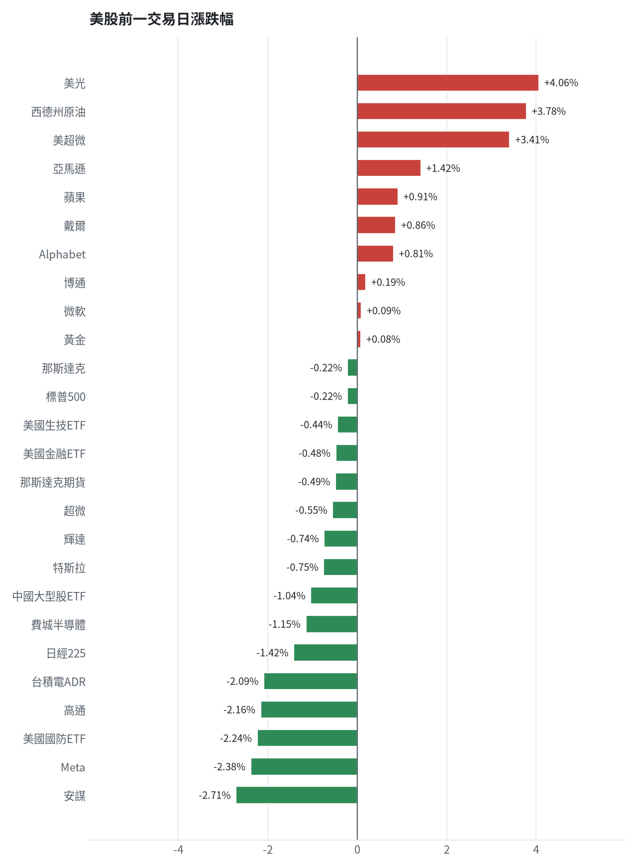
名稱 | 代號 | 收盤 | 日漲跌 | 5日漲跌
費城半導體 | ^SOX | 13066.15 | -1.15% | +3.46%
那斯達克 | ^IXIC | 27538.69 | -0.22% | +2.52%
標普500 | ^GSPC | 7801.77 | -0.22% | +1.96%
那斯達克期貨 | NQ=F | 31247.5 | -0.49% | +1.58%
VIX恐慌指數 | ^VIX | 15.62 | +3.58% | -4.70%
美元兌台幣 | TWD=X | 31.94 | +0.51% | +0.22%
美10年債殖利率 | ^TNX | 5.28 | +0.15% | -0.30%
西德州原油 | CL=F | 91.62 | +3.78% | -1.35%
黃金 | GC=F | 4144.2 | +0.08% | -1.38%
日經225 | ^N225 | 69042.11 | -1.42% | +0.12%
中國大型股ETF | FXI | 33.42 | -1.04% | -1.76%
輝達 | NVDA | 237.47 | -0.74% | +3.98%
蘋果 | AAPL | 336.67 | +0.91% | +1.10%
微軟 | MSFT | 529.76 | +0.09% | +3.29%
Alphabet | GOOGL | 350.5 | +0.81% | +1.87%
亞馬遜 | AMZN | 259.92 | +1.42% | +4.32%
Meta | META | 721.31 | -2.38% | -0.53%
博通 | AVGO | 376.51 | +0.19% | +7.21%
超微 | AMD | 645.86 | -0.55% | +5.57%
台積電ADR | TSM | 472.2 | -2.09% | +3.51%
美超微 | SMCI | 44.94 | +3.41% | +9.42%
美光 | MU | 1088.0 | +4.06% | +2.15%
高通 | QCOM | 177.12 | -2.16% | -3.76%
安謀 | ARM | 294.37 | -2.71% | +1.63%
戴爾 | DELL | 578.96 | +0.86% | +7.62%
特斯拉 | TSLA | 377.81 | -0.75% | +6.48%
美國生技ETF | XBI | 150.23 | -0.44% | -4.72%
美國金融ETF | XLF | 53.75 | -0.48% | +0.66%
美國國防ETF | ITA | 203.6 | -2.24% | -1.73%

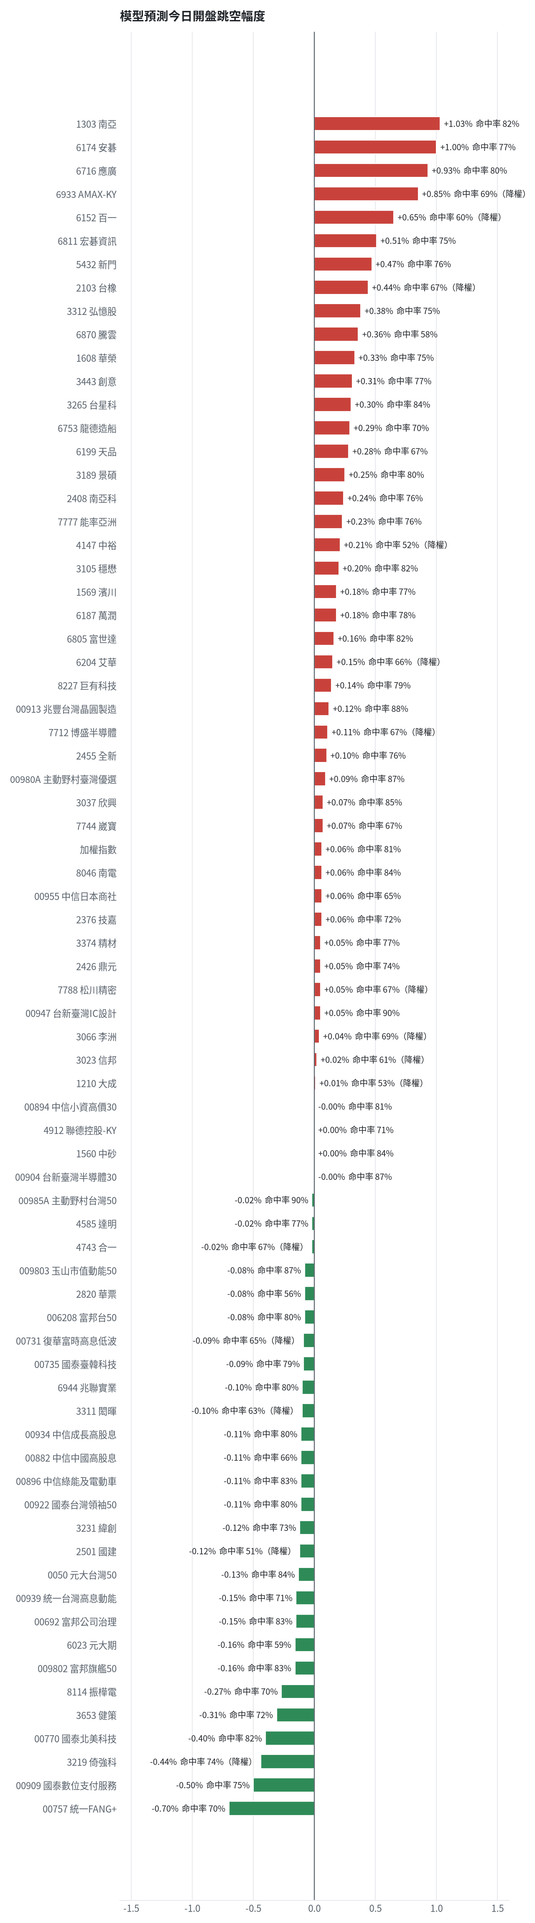
方法：Ridge 迴歸，特徵為前一美股交易日的費半、那斯達克期貨、台積電 ADR、VIX、匯率、產業對應美股與前日自身報酬；命中率為樣本外方向命中率，需高於 55% 且高於「永遠猜多數方向」的基準才採用。

九、個股新聞事件
－－ [MARKET] 台股重挫近500點，連假後首要觀察4萬9支撐及台積電能否重新轉強
- 台股重挫近500點！連假後首要觀察4萬9支撐及台積電能否重新轉強 [來源]
－－ [MARKET] 三大法人賣超台股898.95億元（多來源）
- 新聞中的公民與社會／川習會五大焦點曝！貿易休兵、AI、關稅都談到反映何種現象| 放學微素養| 文教 - UDN [來源]
- 三大法人賣超台股898.95億元 - 經濟日報 [來源]
- 雙十連假賣壓！三大法人賣超898.95億元 股后川湖面臨萬元保衛戰 - UDN [來源]
＋ [7777] 能率亞洲9月營收1,999萬元年增率高達583.31％
- 營收速報 - 能率亞洲(7777)9月營收1,999萬元年增率高達583.31％ [來源]
＋＋ [00985A] 10月ETF配息戰誰最吸金？00985A規模增逾五成登頂 這檔「年息率逼20%」成被動式冠軍
- 10月ETF配息戰誰最吸金？00985A規模增逾五成登頂 這檔「年息率逼20%」成被動式冠軍 - Yahoo股市 [來源]
- 00985A規模5天暴增55.76％！首配2.15元…10月ETF成長榜奪冠 - UDN [來源]
- 10月ETF規模成長十強出爐！00985A領軍 5天狂增逾55%奪人氣王 - Yahoo股市 [來源]
－ [MARKET] 台股跌493點失守4萬9500 台積電跌35元
- 台股跌493點失守4萬9500 台積電跌35元 [來源]
－ [MARKET] 台股收盤／連假前變天！台積電挫35元台股跌492點 記憶體被動零星點火
- 台股收盤／連假前變天！台積電挫35元台股跌492點 記憶體被動零星點火 [來源]
－ [MARKET] 台股開低走低！終場大跌492點 國慶假期後再戰5萬關卡
- 台股開低走低！終場大跌492點 國慶假期後再戰5萬關卡 [來源]
－ [MARKET] 台股連假前大跳水！收盤重挫492點 台積電6千張賣單摜殺
- 台股連假前大跳水！收盤重挫492點 台積電6千張賣單摜殺 [來源]
－ [MARKET] 連假前變盤！台股失守5日線下跌492點 川湖苦吞第2根跌停
- 連假前變盤！台股失守5日線下跌492點 川湖苦吞第2根跌停 [來源]
－ [MARKET] 台股跌492.93點｜（中央社台北8日電）台北股市今天開低走低，收盤跌492.93點，為49313.44點，跌幅0.99%，成交金額新台幣8696.96億元。
- 台股跌492.93點 [來源]
－ [MARKET] 【台股盤後】科技股弱勢收跌492.93點 週線連4紅
- 【台股盤後】科技股弱勢收跌492.93點 週線連4紅 [來源]
－ [MARKET] 台股跌492點 失守5日線
- 台積電尾盤急殺6000張！台股收跌492點 失守5日線 [來源]
－ [MARKET] 台股跌493點失守4萬9500 台積電跌35元
- 台股跌493點失守4萬9500 台積電跌35元 [來源]
－ [MARKET] 台股跌492.93點收49313.44點
- 電子金融弱勢 台股下跌492.93點收49313.44點 [來源]
－ [MARKET] 權值股疲軟！台股終場下跌492點 台積電收2550元
- 權值股疲軟！台股終場下跌492點 台積電收2550元 [來源]
－ [MARKET] 台股失守5日線下跌492點 川湖苦吞第2根跌停
- 連假前變盤！台股失守5日線下跌492點 川湖苦吞第2根跌停 [來源]
－ [MARKET] 台股跌492.93點｜（中央社台北8日電）台北股市今天開低走低，收盤跌492.93點，為49313.44點，跌幅0.99%，成交金額新台幣8696.96億元。
- 台股跌492.93點 [來源]
－ [MARKET] 【台股盤後】科技股弱勢收跌492.93點 週線連4紅
- 【台股盤後】科技股弱勢收跌492.93點 週線連4紅 [來源]
－ [MARKET] 台股跌492點 失守5日線
- 台積電尾盤急殺6000張！台股收跌492點 失守5日線 [來源]

十、投資組合與競賽規則檢查
檢查項目 | 結果 | 說明
禁止交易權證 | 通過 | 無權證標的
目前持股率 ≥ 70% | 注意 | 目前 0.0%（建倉期至 10/16，不罰）
執行建議後持股率 ≥ 70% | 通過 | 預估 100.0%（目標 90%）；注意只算實際成交，掛單未成交不算
交易過的標的 ≥ 5（每日收盤追蹤） | 通過 | 已成交 0 檔＋本次建議 = 13 檔；執行後持有 13 檔（第三週 10/19 起才檢查）
總交易筆數 ≥ 10 | 通過 | 累計 1 筆＋本次建議 13 筆 = 14 筆；剩餘 35 個交易日
融資借款在自訂上限內 | 通過 | 融資借款 899,208 元 / 上限 2,937,672 元（總資產 30%）
累積報酬為正（才列入排名） | 注意 | 目前累積報酬 -2.08%

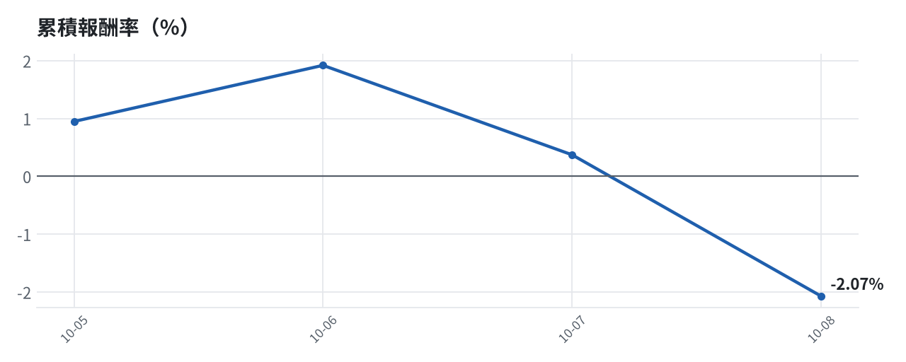

模型健康度與調整 Agent
指標 | 樣本數 | 實際表現
大盤隔夜跳空方向命中率 | 25 | 84.0%
個股隔夜跳空方向命中率 | 406 | 71.4%
一個月推薦：實際平均超額報酬 | 879 | +0.73%
一個月推薦：實際創新高比例 | 879 | 40.2%

一個月模型滾動回測（4 段時間外樣本）：AUC 0.885；模型前 20 名一個月內創新高比例 81.5%（全市場基準 30.8%）；前 20 名平均超額報酬 +7.02%（平均報酬 +8.90%，同期市場中位數 +1.87%）。
測試期間 | AUC | 基準創高率 | 前20名創高率 | 前20名超額報酬
2025-09-10 ~ 2025-12-08 | 0.918 | 21.0% | 81.2% | +6.96%
2025-12-09 ~ 2026-03-16 | 0.886 | 34.7% | 87.9% | +8.94%
2026-03-17 ~ 2026-06-11 | 0.864 | 49.6% | 92.1% | +9.91%
2026-06-12 ~ 2026-09-07 | 0.873 | 18.1% | 65.0% | +2.29%

注意：股票池以目前流動性篩選，回測存在存活者偏誤，實際表現可能低於回測。
近期調整紀錄
- 2026-10-03：alpha.history_and_recency
目前未偵測到重大失誤，模型參數維持不變。

附錄：方法與聲明
- 所有價格、張數、金額、比例、敏感度皆由程式依公開資料計算；LLM 只負責新聞事件辨識與文字撰寫，並經程式逐一核對數字。
- 資料來源：Yahoo Finance（美股、全市場日 K）、FinMind（股票清單、三大法人、月營收）、臺灣證券交易所／櫃買中心、鉅亨網、中央社、Yahoo 股市、Google 新聞。
- 本報告為模擬投資競賽之研究用途，不構成投資建議。

